Внимание! Изделие устанавливать на горизонтальную поверхность
1

ПРАВИЛА ТРАНСПОРТИРОВКИ, эксплуатации И ХРАНЕНИЯ
Изделие в заводской упаковке может транспортироваться с соблюдением правил, действующих на данном виде транспорта и требований к транспортной маркировке.
Изделие должно храниться в сухом, отапливаемом помещении.

Гарантийные обязательства
Производитель гарантирует соответствие изделия требованиям технических условий при соблюдении потребительских условий эксплуатации и хранения.
Гарантийный срок эксплуатации – 12 месяцев со дня получения изделия потребителем.

Сведения о рекламациях
В случае обнаружения дефектов и неисправностей изделия Потребитель имеет право предъявить рекламацию в течение 30 дней с момента получения изделия, а Производитель обязуется рассмотреть рекламацию и дать ответ в течение 30 дней с момента её получения.

Свидетельство о продаже
Дата _________ Выдал ___________________________

Дата _________ Подпись покупателя_______________

ООО «Пумори – Спорт»

Трибуна двухрядная на 10 мест

Паспорт – описание
В9.000ПС

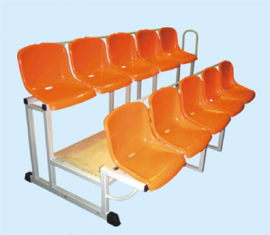

Россия, 620142, г. Екатеринбург, ул. Фрунзе, 35А
Тел.: (343) -287-93-70, 365-86-67; 287-93-80
E-mail:git@pumori.ru
www.pumorisport.ru

Техническое описание

Введение

Техническое описание предназначено для изучения конструкции трибуны двухярусной. Оно содержит технические данные и сведения об устройстве изделия, необходимые для обеспечения правильной его эксплуатации.

НАЗНАЧЕНИЕ
Трибуна двухъярусная является спортивным оборудованием для использования в спортзалах при проведении массовых мероприятий (соревнований, собраний, выступлений спортсменов и т.д.)

ТЕХНИЧЕСКИЕ ДАННЫЕ

Габаритные размеры, не более:
Ширина, мм - 2447
Высота, мм - 1074
Глубина, мм - 1153
Вес не более - 100кг

КОМПЛЕКТАЦИЯ

- Основание трибуны…………………..1 шт.
- Сидение………………………………..10 шт.

Производитель оставляет за собой право на изменение конструкции, не ухудшающие эксплуатационные характеристики изделия.

Код изделия: В 9
соответствует техническим условиям конструкторской документации и признано годным для эксплуатации.

Приемку произвел ________________Дата выпуска 14.10.2019г.
^{(роспись )}
Приемку произвел ________________Дата выпуска __________
^{(роспись кладовщика ПС)}

